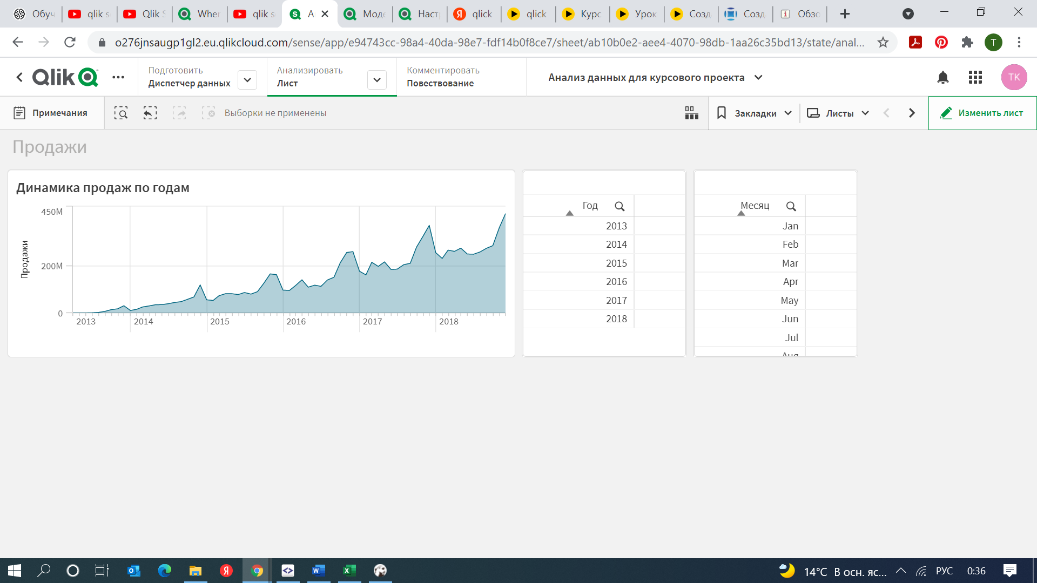

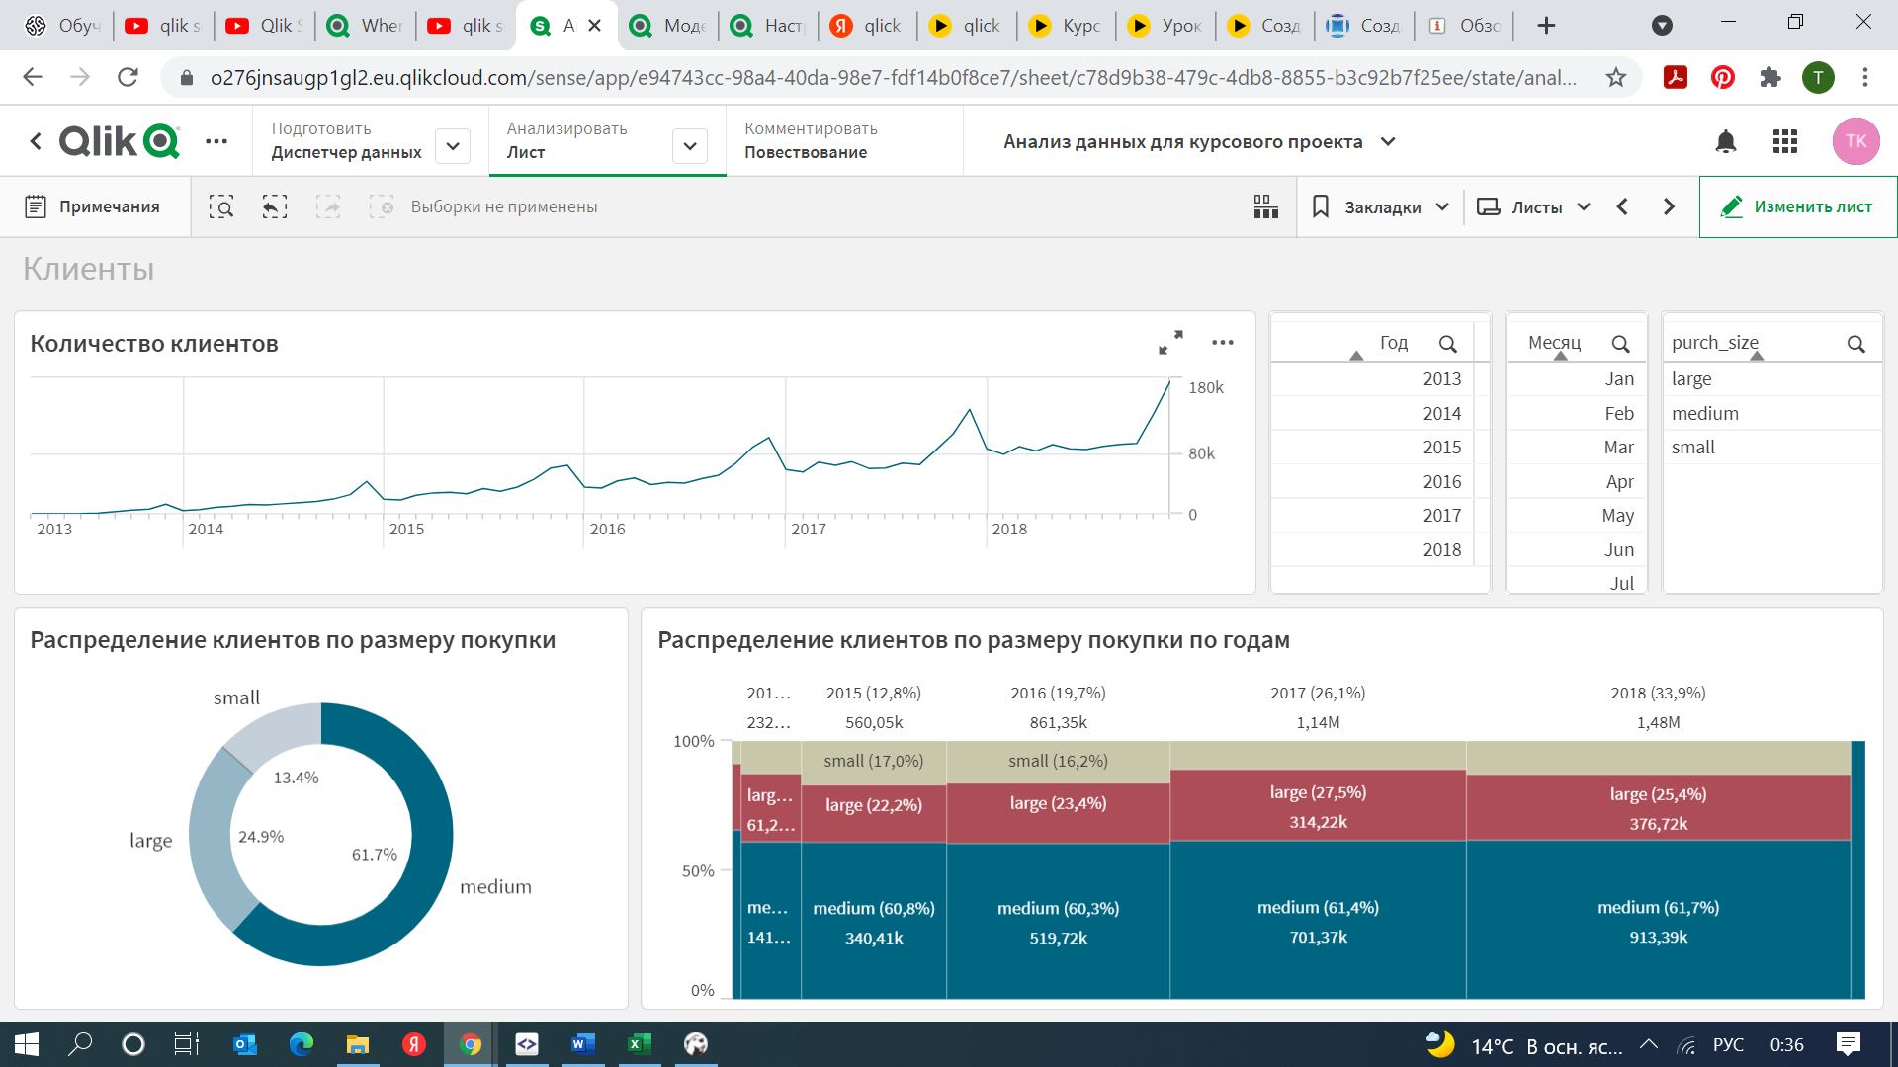

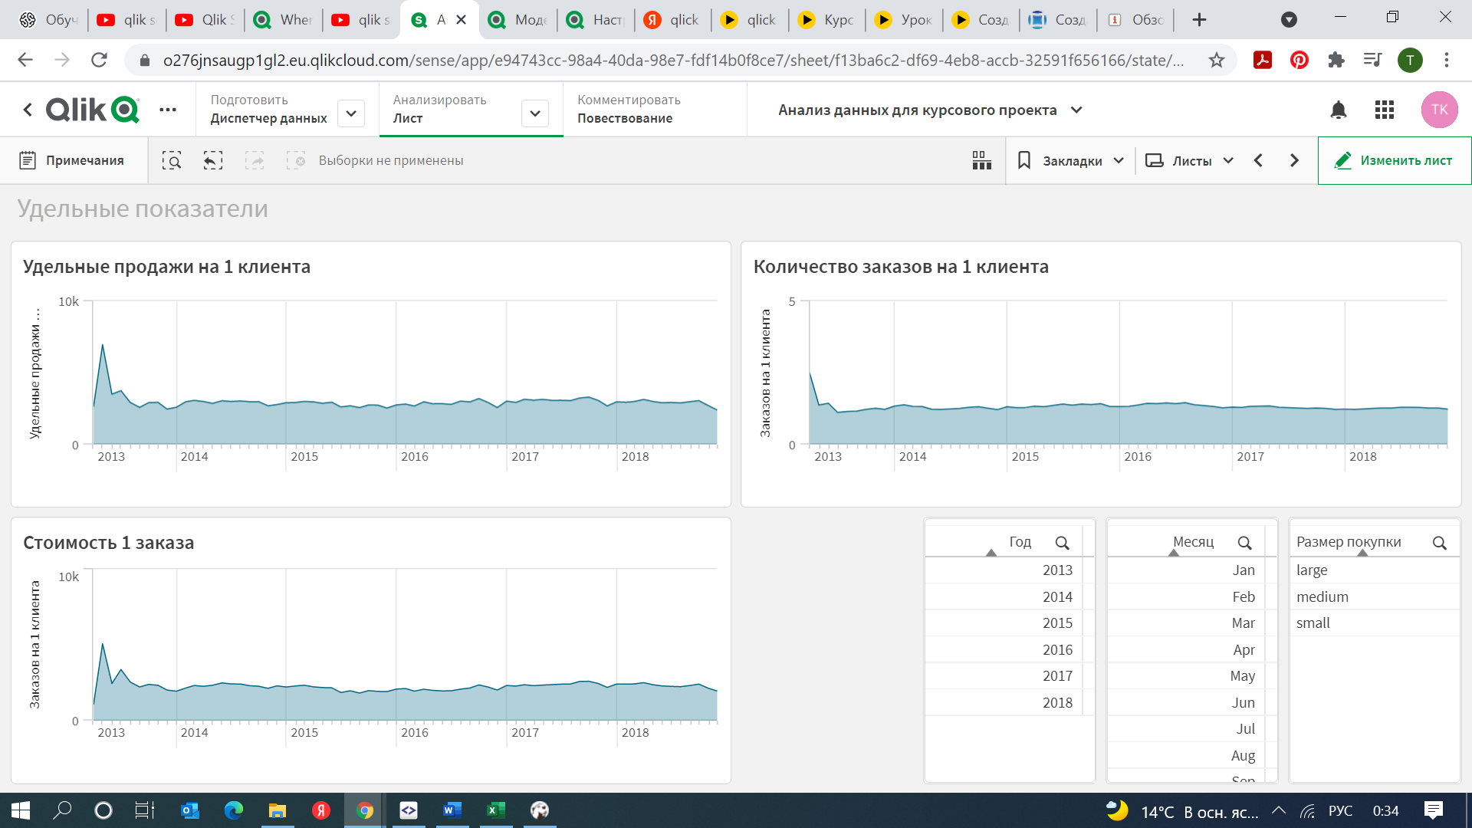

Более сложные графики с дополнительными условиями выборки пока не разобралась как сделать. Я бы еще добавила анализ категорий клиентов (сколько новых, сколько теряем, продажи/заказы по ним, посмотрела бы как меняется стоимость заказа клиента в течение его жизненного цикла). Так как планировать, по-хорошему, нужно от клиента. В случае таких больших данных – от категорий клиентов. И бюджет на продвижение строить тоже в разрезе категорий. Всяко для того чтобы зазвать и для того, чтобы удержать – разные инструменты используются. Поэтому все показатели нужно анализировать в разрезе категорий клиентов. Но я не поняла как здесь можно например выделить новеньких или как можно посчитать жизненный цикл. В базе – я просто считала для каждого клиента минимальное значение по полю дата покупки и затем группировала по месяцам. Так и получала количество новеньких. А как это можно здесь сделать?